MÔ TẢ ACTIVITY DIAGRAM
Hệ thống Quản lý Chấm công và Tiền lương
Phiên bản 2.0 – đồng bộ BFD 10 phân hệ / 49 chức năng, 4 tác nhân TT / QĐ / KT / AD
Tài liệu mô tả 11 sơ đồ hoạt động AD-00 … AD-10. Mỗi mục nêu mục đích, tác nhân, chức năng BFD được bao phủ, sequence diagram tương ứng, diễn giải luồng và kết quả. Ảnh sơ đồ nằm tại diagrams/activity/.
Lưu ý chung. Nhánh kết thúc ở trạng thái “chờ xử lý”, “trả lại” hoặc “nháp” chỉ kết thúc lượt thao tác hiện tại; hồ sơ chưa hoàn tất nghiệp vụ. Công nhân không phải là tác nhân của hệ thống: mọi thao tác thay công nhân do tổ trưởng hoặc kế toán thực hiện.

Tổng hợp sơ đồ hoạt động
AD | Tên sơ đồ | Chức năng BFD | Tác nhân | Sequence
AD-00 | Tổng quan quy trình công và lương | toàn bộ 10 phân hệ | Admin, Tổ trưởng, Quản đốc và Kế toán | SQ-01 … SQ-15
AD-01 | Quản trị hệ thống và mở kỳ | 1.1 – 1.6 | Admin và Hệ thống | SQ-10, SQ-11, SQ-15
AD-02 | Quản lý hồ sơ và hợp đồng | 2.1 – 2.5 (kèm 9.3 khi chấm dứt) | Kế toán và Hệ thống | SQ-07 (quyết định), SQ-09, SQ-14
AD-03 | Xếp ca, duyệt lịch và đổi ca | 3.1 – 3.4 | Tổ trưởng, Quản đốc và Hệ thống | SQ-01
AD-04 | Chấm công, xử lý ngoại lệ và chốt công | 4.1 – 4.5 | Admin, Tổ trưởng, Quản đốc, Kế toán và Hệ thống | SQ-02, SQ-03
AD-05 | Đề xuất, duyệt và ghi nhận OT | 5.1 – 5.5 | Tổ trưởng, Quản đốc, Kế toán và Hệ thống | SQ-04
AD-06 | Nghỉ phép và chế độ | 6.1 – 6.5 | Tổ trưởng, Kế toán, Quản đốc và Hệ thống | SQ-05
AD-07 | Tính lương, khóa lương và hồi tố | 7.1 – 7.6 (kèm 2.3, 1.5) | Kế toán và Hệ thống | SQ-06, SQ-07, SQ-11
AD-08 | Bảo hiểm và thuế | 8.1 – 8.5 | Kế toán và Hệ thống | SQ-08
AD-09 | Cấp phát phúc lợi và theo dõi chi phí | 9.1 – 9.4 | Kế toán và Hệ thống | SQ-12 (9.3: SQ-09)
AD-10 | Tra cứu và kết xuất báo cáo | 10.1 – 10.4 (kiểm tra quyền theo 1.1) | Người dùng được phân quyền – Tổ trưởng, Quản đốc hoặc Kế toán – và Hệ thống | SQ-13

1. AD-00 — Tổng quan quy trình công và lương (toàn bộ 10 phân hệ)
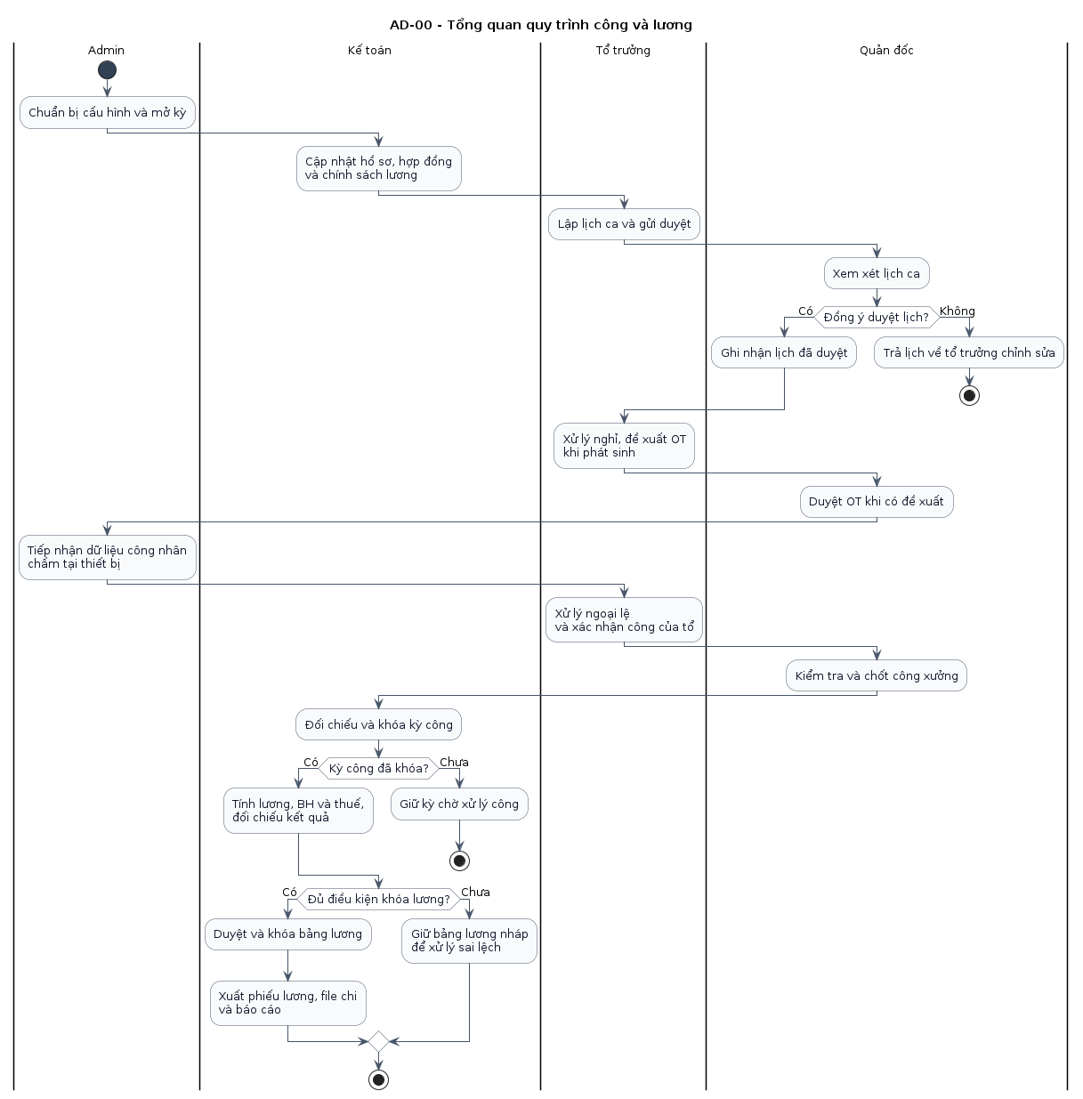
Hình 1. AD-00 – Tổng quan quy trình công và lương
- Mục đích: Mô tả sự phối hợp giữa các bộ phận trong một kỳ chấm công và tính lương.
- Tác nhân: Admin, Tổ trưởng, Quản đốc và Kế toán.
- Chức năng BFD: toàn bộ 10 phân hệ. Sequence tương ứng: SQ-01 … SQ-15.
- Mô tả:
  - Admin chuẩn bị cấu hình và mở kỳ; kế toán cập nhật hồ sơ, hợp đồng và chính sách lương. Tổ trưởng lập lịch ca để quản đốc xét duyệt, đồng thời xử lý nghỉ và đề xuất OT khi phát sinh. Sau khi Admin tiếp nhận dữ liệu chấm công, tổ trưởng xử lý ngoại lệ và xác nhận công của tổ; quản đốc kiểm tra, chốt công xưởng. Kế toán đối chiếu, khóa kỳ công, tính lương cùng các khoản bảo hiểm và thuế.
  - Kỳ công và kỳ lương được mở theo từng cơ sở / đơn vị; tham số pháp lý áp dụng theo vùng lương và ngày hiệu lực. Các nhánh hồ sơ – hợp đồng, phúc lợi và báo cáo được mô tả chi tiết tại AD-02, AD-09 và AD-10.
- Kết quả: Bảng lương đạt yêu cầu được duyệt, khóa và kết xuất. Trường hợp dữ liệu chưa đầy đủ hoặc còn sai lệch được giữ lại để xử lý trước khi hoàn tất.

2. AD-01 — Quản trị hệ thống và mở kỳ (1.1 – 1.6)
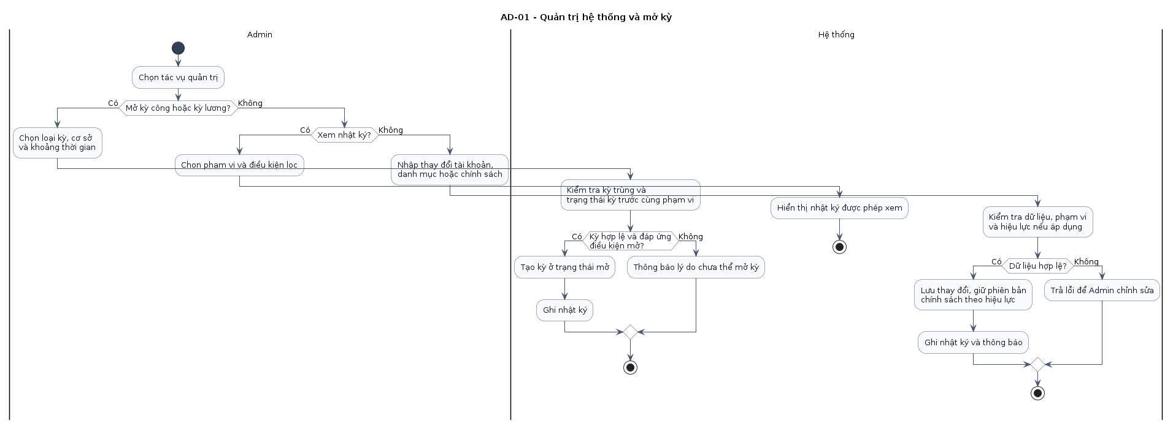
Hình 2. AD-01 – Quản trị hệ thống và mở kỳ
- Mục đích: Quản lý dữ liệu nền, quyền truy cập và kỳ nghiệp vụ.
- Tác nhân: Admin và Hệ thống. Kế toán tham gia chức năng 1.5 ở bước khóa kỳ, được mô tả tại AD-04 (kỳ công) và AD-07 (kỳ lương).
- Chức năng BFD: 1.1 – 1.6. Sequence tương ứng: SQ-10, SQ-11, SQ-15.
- Mô tả:
  - Admin lựa chọn một trong ba tác vụ: cập nhật cấu hình, mở kỳ hoặc xem nhật ký. Cập nhật cấu hình gồm tài khoản và phân quyền theo đơn vị (1.1), cơ cấu tổ chức (1.2), vùng lương và tham số pháp lý (1.3), chính sách theo cơ sở (1.4); hệ thống kiểm tra dữ liệu, phạm vi và thời gian hiệu lực trước khi lưu. Tham số pháp lý được thêm phiên bản mới có hiệu lực, không ghi đè phiên bản cũ.
  - Khi mở kỳ (1.5), hệ thống kiểm tra kỳ trùng và trạng thái kỳ trước cùng loại, cùng phạm vi; kỳ đầu tiên được xử lý theo trường hợp khởi tạo. Khi tra cứu nhật ký (1.6), hệ thống hiển thị dữ liệu theo điều kiện lọc và quyền truy cập.
- Kết quả: Cấu hình hợp lệ được lưu có lịch sử, kỳ nghiệp vụ được mở hoặc nhật ký được hiển thị. Việc chốt và khóa công, lương được thực hiện tại các quy trình nghiệp vụ tương ứng.

3. AD-02 — Quản lý hồ sơ và hợp đồng (2.1 – 2.5 (kèm 9.3 khi chấm dứt))
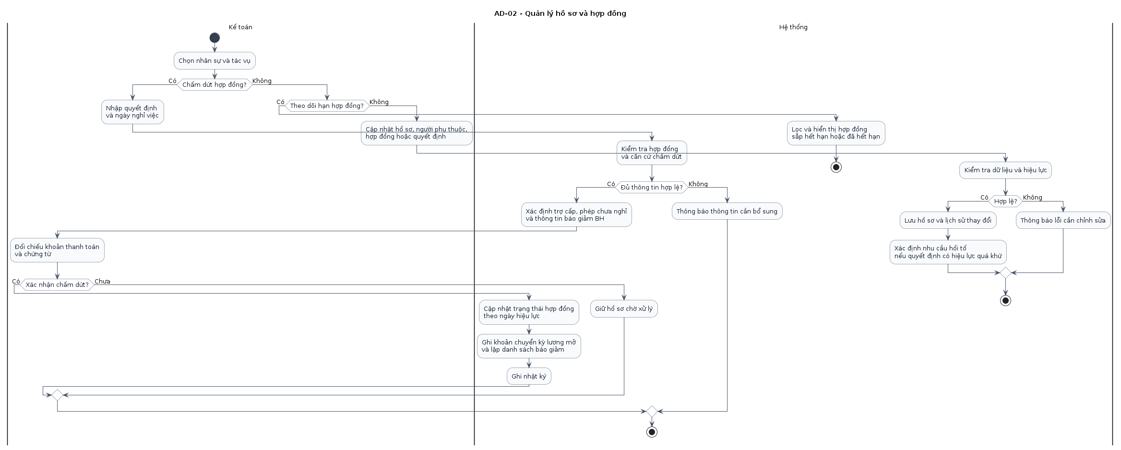
Hình 3. AD-02 – Quản lý hồ sơ và hợp đồng
- Mục đích: Duy trì thông tin nhân sự và xử lý các thay đổi hợp đồng ảnh hưởng đến công, lương.
- Tác nhân: Kế toán và Hệ thống. Theo mô hình hiện tại không có bộ phận HR/C&B riêng; kế toán đảm nhiệm hồ sơ và hợp đồng.
- Chức năng BFD: 2.1 – 2.5 (kèm 9.3 khi chấm dứt). Sequence tương ứng: SQ-07 (quyết định), SQ-09, SQ-14.
- Mô tả:
  - Kế toán lựa chọn cập nhật hồ sơ, theo dõi hạn hợp đồng hoặc xử lý chấm dứt hợp đồng. Dữ liệu cập nhật (hồ sơ, người phụ thuộc, hợp đồng, phụ lục, quyết định điều chuyển / thay đổi lương) được kiểm tra trước khi lưu cùng lịch sử hiệu lực; quyết định có hiệu lực quá khứ được xác định nhu cầu hồi tố và chuyển sang xử lý hồi tố tại AD-07.
  - Với trường hợp chấm dứt, hệ thống kiểm tra căn cứ và xác định trợ cấp thôi việc, mất việc (9.3), phép chưa nghỉ, thông tin báo giảm bảo hiểm theo điều kiện áp dụng. Kế toán đối chiếu và xác nhận trước khi ghi nhận kết quả.
- Kết quả: Hồ sơ được cập nhật hoặc việc chấm dứt được ghi nhận theo ngày hiệu lực. Các khoản liên quan được chuyển xử lý tại kỳ lương phù hợp; trợ cấp được hiển thị trong theo dõi chi phí phúc lợi (9.4). Cảnh báo hết hạn không tự động làm hợp đồng chấm dứt.

4. AD-03 — Xếp ca, duyệt lịch và đổi ca (3.1 – 3.4)
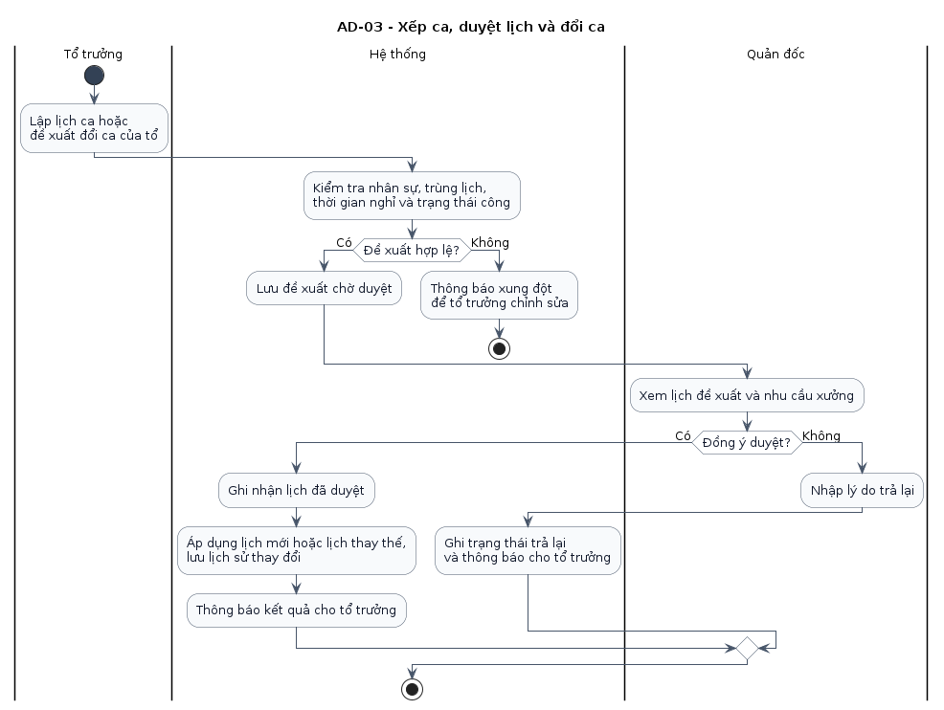
Hình 4. AD-03 – Xếp ca, duyệt lịch và đổi ca
- Mục đích: Đảm bảo lịch làm việc của tổ được kiểm tra và phê duyệt trước khi áp dụng.
- Tác nhân: Tổ trưởng, Quản đốc và Hệ thống. Admin chuẩn bị dữ liệu nền (3.1) trước khi quy trình bắt đầu.
- Chức năng BFD: 3.1 – 3.4. Sequence tương ứng: SQ-01.
- Mô tả:
  - Danh mục ca và lịch nghỉ lễ do Admin định nghĩa (3.1). Tổ trưởng lập lịch ca theo mẫu xoay ca (3.2) hoặc đề xuất đổi ca (3.3). Hệ thống kiểm tra nhân sự, trùng lịch, thời gian nghỉ, ràng buộc xoay ca và trạng thái dữ liệu công liên quan.
  - Đề xuất hợp lệ được chuyển cho quản đốc xem xét theo nhu cầu của xưởng (3.4). Quản đốc có thể duyệt hoặc trả lại kèm lý do.
- Kết quả: Lịch được duyệt mới có hiệu lực và được lưu lịch sử. Khi đề xuất đổi ca chưa được duyệt, lịch hiện hành tiếp tục được sử dụng.

5. AD-04 — Chấm công, xử lý ngoại lệ và chốt công (4.1 – 4.5)
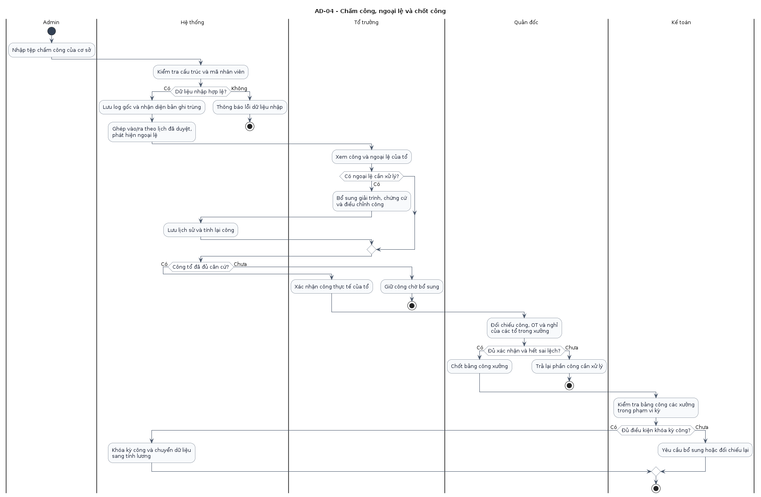
Hình 5. AD-04 – Chấm công, xử lý ngoại lệ và chốt công
- Mục đích: Chuyển dữ liệu chấm công của các cơ sở thành bảng công đã được xác nhận để tính lương.
- Tác nhân: Admin, Tổ trưởng, Quản đốc, Kế toán và Hệ thống.
- Chức năng BFD: 4.1 – 4.5. Sequence tương ứng: SQ-02, SQ-03.
- Mô tả:
  - Admin nhập tệp dữ liệu chấm công của cơ sở (4.1); hệ thống chỉ tiếp nhận dữ liệu, không bao gồm cơ chế thu thập tại thiết bị. Hệ thống kiểm tra, lưu log gốc, nhận diện bản ghi trùng và ghép vào/ra theo lịch đã duyệt (4.2).
  - Tổ trưởng xem ngoại lệ, bổ sung giải trình và chứng cứ, điều chỉnh công (4.3) rồi xác nhận công thực tế của tổ khi đủ căn cứ (4.4). Quản đốc đối chiếu công, OT và nghỉ của các tổ trước khi chốt xưởng; kế toán kiểm tra các bảng công thuộc phạm vi kỳ trước khi khóa (4.5). Trạng thái bảng công đi qua bốn mức: Nháp, Tổ đã xác nhận, Xưởng đã chốt, Đã khóa.
- Kết quả: Công đủ điều kiện được khóa và chuyển sang tính lương. Dữ liệu thiếu hoặc sai lệch được trả về xử lý. Mọi điều chỉnh phải giữ lịch sử và không ghi đè log gốc.

6. AD-05 — Đề xuất, duyệt và ghi nhận OT (5.1 – 5.5)
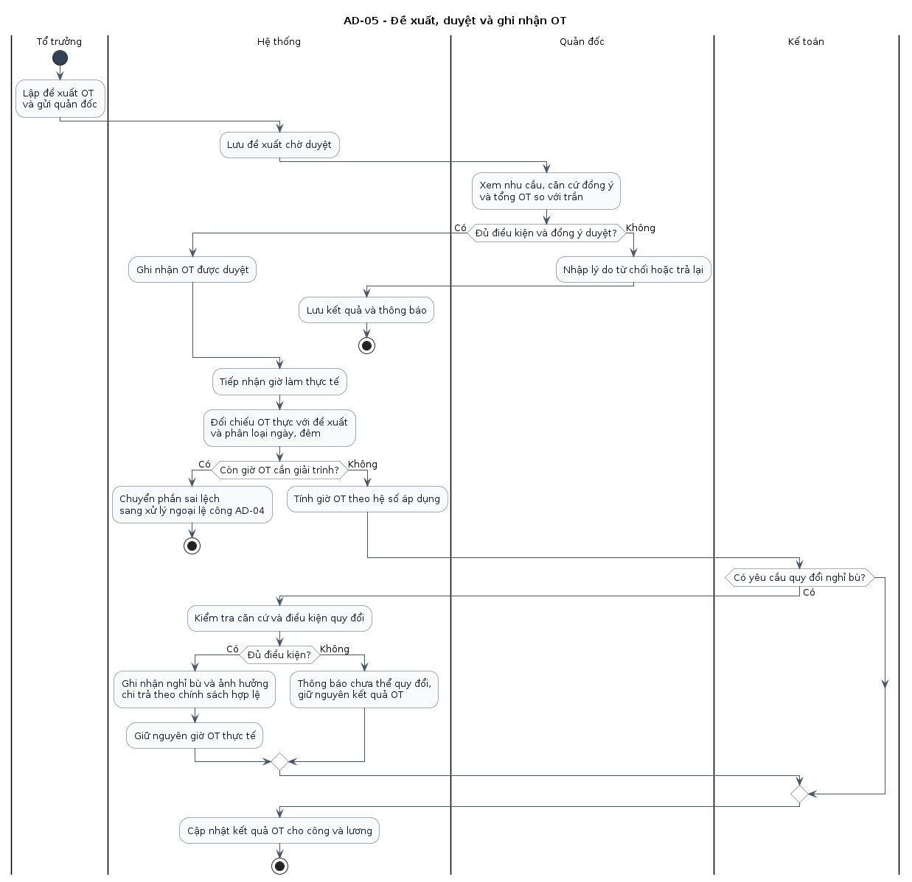
Hình 6. AD-05 – Đề xuất, duyệt và ghi nhận OT
- Mục đích: Kiểm soát việc làm thêm từ đề xuất đến ghi nhận giờ thực tế phục vụ tính lương.
- Tác nhân: Tổ trưởng, Quản đốc, Kế toán và Hệ thống.
- Chức năng BFD: 5.1 – 5.5. Sequence tương ứng: SQ-04.
- Mô tả:
  - Tổ trưởng gửi đề xuất OT cho danh sách nhân viên của tổ (5.1). Quản đốc xem xét nhu cầu, căn cứ đồng ý làm thêm và tổng giờ OT so với trần ngày / tháng / năm (5.3) trước khi duyệt cấp 2 hoặc trả lại / từ chối (5.2).
  - Khi có dữ liệu thực tế, hệ thống đối chiếu với đề xuất, phân loại thời gian theo loại ngày, ban đêm và áp dụng hệ số (5.4). Phần sai lệch được chuyển sang xử lý ngoại lệ công tại AD-04. Nếu kế toán yêu cầu quy đổi nghỉ bù (5.5), hệ thống kiểm tra căn cứ và điều kiện trước khi ghi nhận.
- Kết quả: Giờ OT có đủ căn cứ được cập nhật cho công và lương. Quy đổi nghỉ bù chỉ thực hiện theo chính sách có căn cứ phù hợp; giờ OT thực tế vẫn được giữ để kiểm soát trần.
Điểm mở Q2 (chờ nhóm chốt): SQ-04 bước 19 ghi “trừ giờ OT trả tiền, cộng quỹ nghỉ bù”, còn sơ đồ AD-05 ghi “ghi nhận nghỉ bù và ảnh hưởng chi trả theo chính sách hợp lệ, giữ nguyên giờ OT thực tế”. Cần thống nhất phần giờ đã quy đổi có còn được trả tiền hay không và trần OT tính trên giờ nào; câu chữ của AD-05 và SQ-04 sẽ được chỉnh theo kết quả chốt.

7. AD-06 — Nghỉ phép và chế độ (6.1 – 6.5)
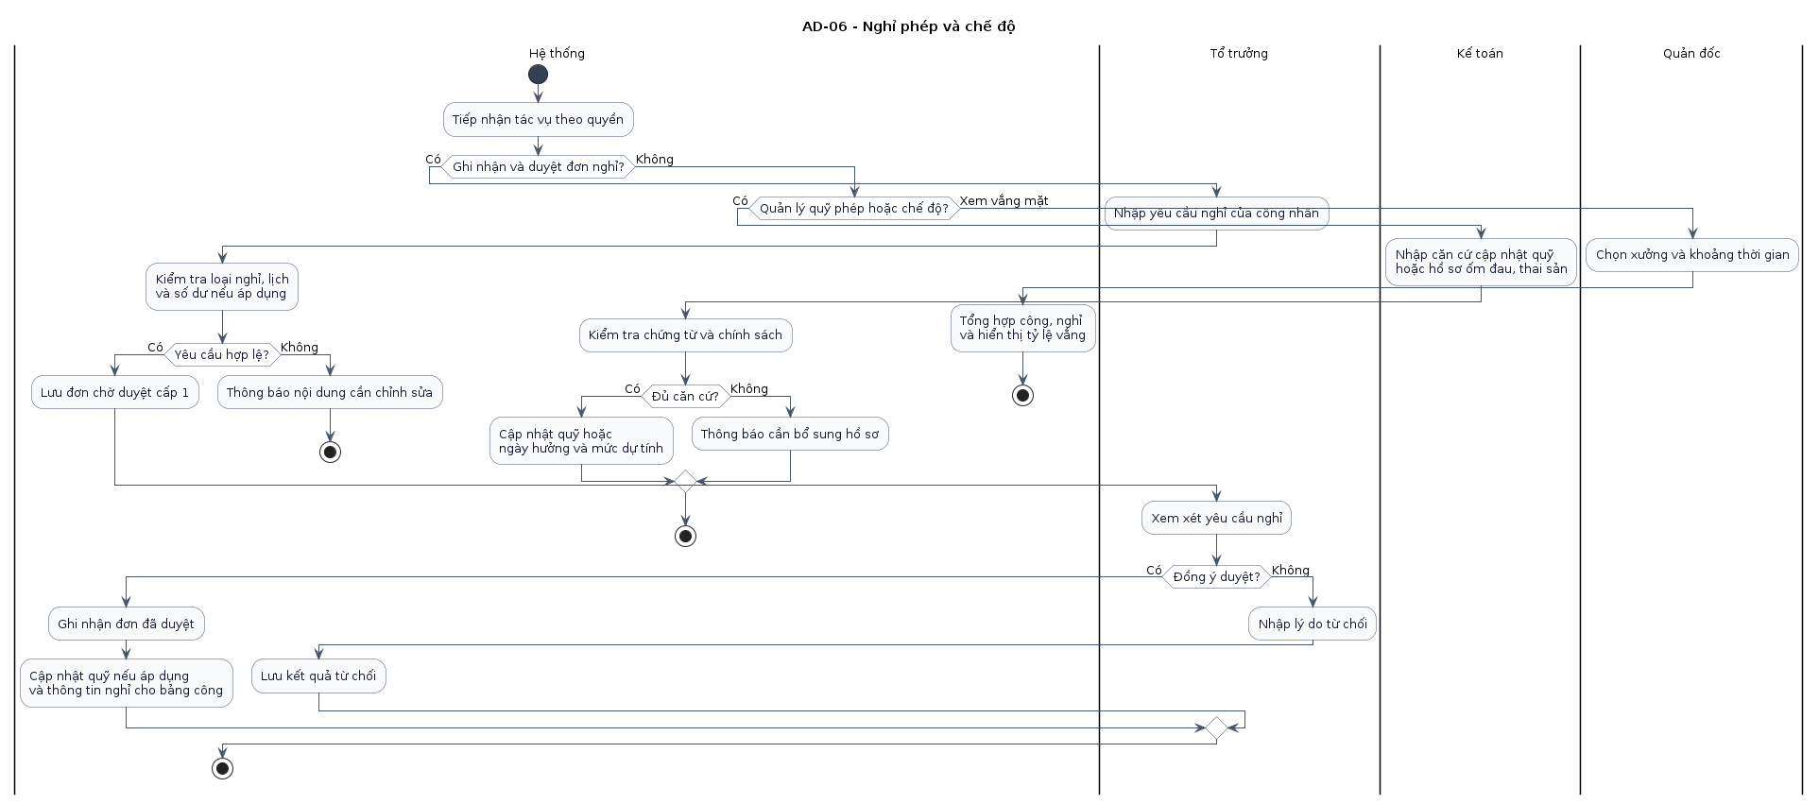
Hình 7. AD-06 – Nghỉ phép và chế độ
- Mục đích: Xử lý yêu cầu nghỉ, quản lý quỹ phép và theo dõi chế độ, vắng mặt.
- Tác nhân: Tổ trưởng, Kế toán, Quản đốc và Hệ thống. Admin quản lý danh mục loại nghỉ (6.1) trước khi quy trình bắt đầu.
- Chức năng BFD: 6.1 – 6.5. Sequence tương ứng: SQ-05.
- Mô tả:
  - Quy trình gồm ba nhánh độc lập. Tổ trưởng ghi nhận yêu cầu nghỉ của công nhân; hệ thống kiểm tra loại nghỉ, lịch và số dư nếu áp dụng, sau đó tổ trưởng duyệt hoặc từ chối (6.3). Kế toán cập nhật quỹ phép (6.2) hoặc hồ sơ ốm đau, thai sản (6.4) trên cơ sở chứng từ. Quản đốc lựa chọn phạm vi, thời gian để xem tỷ lệ vắng mặt (6.5).
- Kết quả: Đơn nghỉ được cập nhật trạng thái, quỹ phép được điều chỉnh khi cần và thông tin nghỉ được chuyển vào bảng công. Đơn nghỉ chỉ có một cấp duyệt do tổ trưởng thực hiện (ghi nhận là “Duyệt cấp 1” trong SQ-05); quản đốc không duyệt đơn nghỉ mà chỉ theo dõi tỷ lệ vắng mặt.

8. AD-07 — Tính lương, khóa lương và hồi tố (7.1 – 7.6 (kèm 2.3, 1.5))
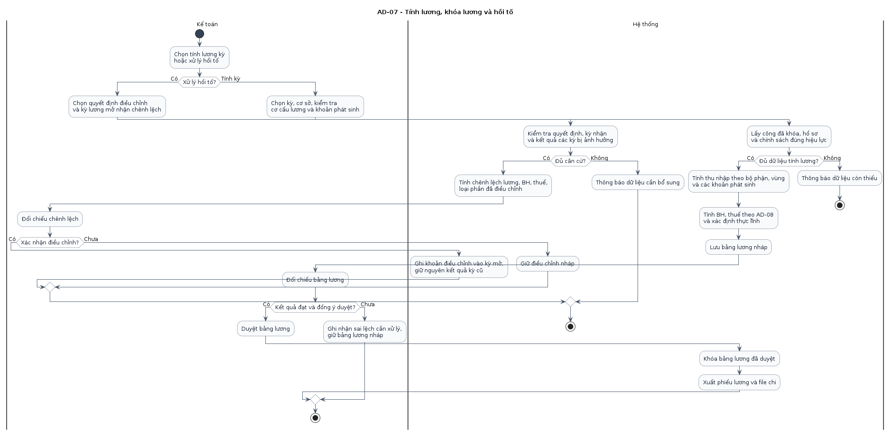
Hình 8. AD-07 – Tính lương, khóa lương và hồi tố
- Mục đích: Tính lương theo kỳ và xử lý chênh lệch phát sinh từ các quyết định có hiệu lực quá khứ.
- Tác nhân: Kế toán và Hệ thống.
- Chức năng BFD: 7.1 – 7.6 (kèm 2.3, 1.5). Sequence tương ứng: SQ-06, SQ-07, SQ-11.
- Mô tả:
  - Với tính lương kỳ, kế toán chọn kỳ, cơ sở và kiểm tra cơ cấu lương, công thức (7.1) cùng các khoản phát sinh. Hệ thống sử dụng công đã khóa, hồ sơ và chính sách đúng hiệu lực để tính thu nhập theo vùng, cơ sở (7.2). Khi kỳ có thưởng, hệ thống tính thưởng (7.3) trước khi tổng hợp thu nhập; sau đó tính bảo hiểm, thuế theo AD-08 và xác định thực lĩnh. Kế toán đối chiếu trước khi duyệt và khóa (7.5); khóa kỳ lương được ghi nhật ký kiểm toán. Tính lại với cùng dữ liệu đầu vào cho cùng kết quả.
  - Với hồi tố (7.4), hệ thống xác định các kỳ bị ảnh hưởng, tính chênh lệch lương, BH, thuế và loại phần đã được điều chỉnh; kế toán xác nhận trước khi chuyển khoản chênh lệch vào kỳ mở.
- Kết quả: Bảng lương được khóa, phiếu lương và file chi lương được kết xuất khi đạt yêu cầu (7.6); bảng chưa đạt được giữ nháp. Hồi tố không ghi đè kết quả kỳ cũ. Xuất file chi lương không đồng nghĩa đã thanh toán.

9. AD-08 — Bảo hiểm và thuế (8.1 – 8.5)
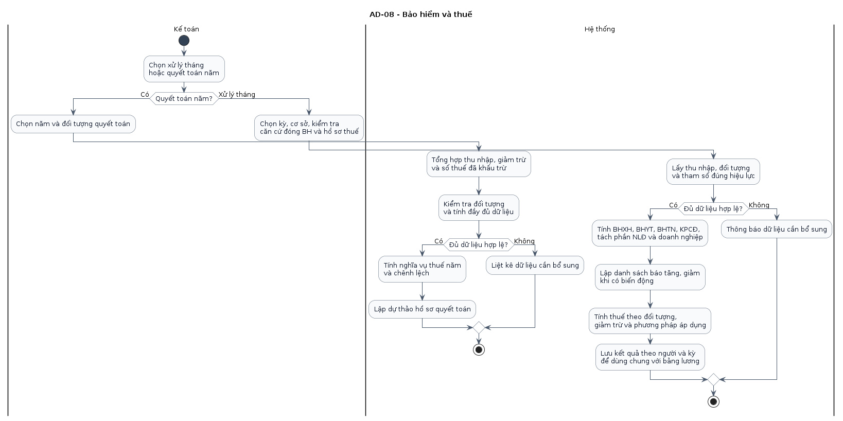
Hình 9. AD-08 – Bảo hiểm và thuế
- Mục đích: Tính các khoản bảo hiểm, thuế theo tháng và chuẩn bị kết quả quyết toán thuế năm.
- Tác nhân: Kế toán và Hệ thống.
- Chức năng BFD: 8.1 – 8.5. Sequence tương ứng: SQ-08.
- Mô tả:
  - Mức đóng, sàn, trần theo vùng được cập nhật theo hiệu lực (8.1). Với xử lý tháng, hệ thống lấy thu nhập, đối tượng và tham số đúng hiệu lực để tính BHXH, BHYT, BHTN và KPCĐ, tách phần người lao động và doanh nghiệp (8.2); đồng thời lập danh sách tăng, giảm khi có biến động (8.3). Thuế khấu trừ (8.4) dùng biểu thuế, giảm trừ bản thân và người phụ thuộc còn hiệu lực trong kỳ.
  - Với quyết toán năm (8.5), hệ thống tổng hợp thu nhập, giảm trừ và thuế đã khấu trừ, kiểm tra dữ liệu rồi xác định nghĩa vụ và chênh lệch.
- Kết quả: Có kết quả bảo hiểm, thuế tháng hoặc dự thảo hồ sơ quyết toán năm (không bao gồm kê khai điện tử trực tiếp). Kết quả tháng được dùng chung với AD-07, không tạo thêm một lần khấu trừ khi kế toán mở phân hệ này.

10. AD-09 — Cấp phát phúc lợi và theo dõi chi phí (9.1 – 9.4)
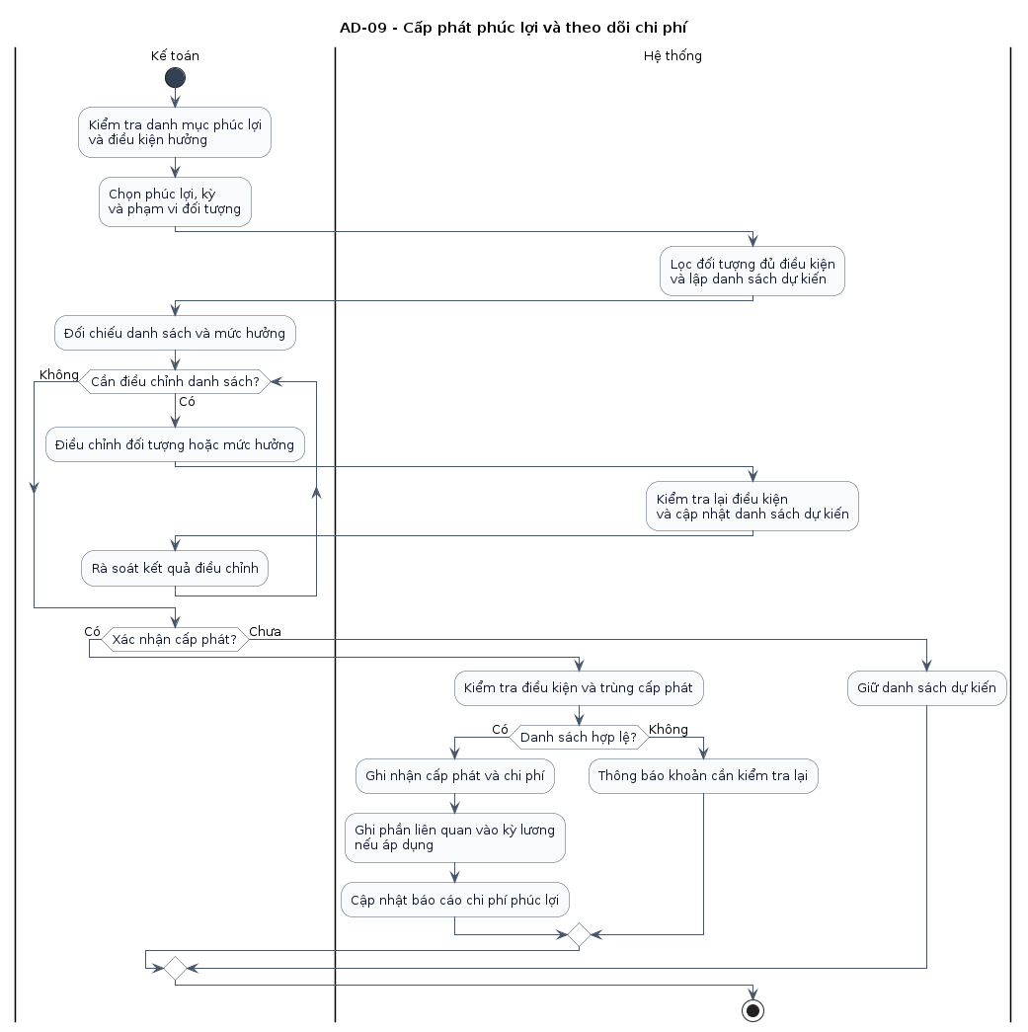
Hình 10. AD-09 – Cấp phát phúc lợi và theo dõi chi phí
- Mục đích: Xác định đối tượng hưởng phúc lợi, ghi nhận cấp phát và tổng hợp chi phí.
- Tác nhân: Kế toán và Hệ thống.
- Chức năng BFD: 9.1 – 9.4. Sequence tương ứng: SQ-12 (9.3: SQ-09).
- Mô tả:
  - Kế toán kiểm tra danh mục, điều kiện hưởng (9.1) và lựa chọn phúc lợi, kỳ, phạm vi đối tượng. Hệ thống lập danh sách dự kiến để kế toán đối chiếu. Nếu có điều chỉnh, danh sách được kiểm tra lại trước khi xác nhận. Hệ thống kiểm tra điều kiện và trùng cấp phát, sau đó ghi nhận cấp phát (9.2), chi phí cùng phần liên quan đến lương nếu áp dụng và cập nhật theo dõi chi phí (9.4).
- Kết quả: Khoản cấp phát hợp lệ được ghi nhận và cập nhật vào báo cáo chi phí. Danh sách chưa xác nhận vẫn là dự kiến. Trợ cấp thôi việc, mất việc (9.3) được tính khi xác nhận chấm dứt hợp đồng tại AD-02 và hiển thị trong theo dõi chi phí (9.4), tránh ghi nhận hai lần.

11. AD-10 — Tra cứu và kết xuất báo cáo (10.1 – 10.4 (kiểm tra quyền theo 1.1))
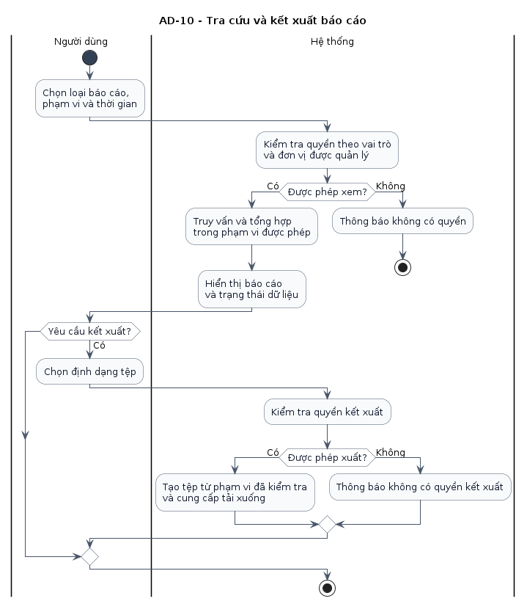
Hình 11. AD-10 – Tra cứu và kết xuất báo cáo
- Mục đích: Cung cấp báo cáo đúng vai trò và phạm vi quản lý.
- Tác nhân: Người dùng được phân quyền – Tổ trưởng, Quản đốc hoặc Kế toán – và Hệ thống.
- Chức năng BFD: 10.1 – 10.4 (kiểm tra quyền theo 1.1). Sequence tương ứng: SQ-13.
- Mô tả:
  - Người dùng chọn loại báo cáo, phạm vi và thời gian. Hệ thống kiểm tra quyền theo vai trò và đơn vị được quản lý trước khi truy vấn, tổng hợp và hiển thị dữ liệu. Nếu người dùng yêu cầu kết xuất, hệ thống tiếp tục kiểm tra quyền xuất trước khi tạo tệp.
  - Tổ trưởng xem báo cáo công, OT của tổ (10.1). Quản đốc xem báo cáo công, OT, biến động nhân sự của xưởng (10.1, 10.2). Kế toán xem quỹ lương theo cơ sở, đơn vị (10.3) và báo cáo bảo hiểm, thuế (10.4) theo quyền được giao.
- Kết quả: Báo cáo được hiển thị hoặc xuất đúng phạm vi; yêu cầu không đủ quyền bị từ chối. Dữ liệu nháp và dữ liệu chính thức phải được thể hiện rõ trạng thái.

Thay đổi so với bản trước
- Bỏ phần nội dung bị lặp lại lần thứ hai và câu dẫn “Dưới đây là phần mô tả tương ứng…”; đưa “Lưu ý chung” lên đầu tài liệu.
- Thêm mã chức năng BFD và dòng “Sequence tương ứng” cho từng sơ đồ; thêm bảng tổng hợp AD – BFD – SQ.
- AD-00: nêu phạm vi nhiều cơ sở, nhiều vùng lương; tham chiếu AD-02, AD-09, AD-10.
- AD-01: liệt kê đủ 1.1 – 1.4 trong nhánh cập nhật cấu hình; nguyên tắc thêm phiên bản tham số theo hiệu lực; nêu vai trò kế toán ở 1.5.
- AD-02: quyết định có hiệu lực quá khứ chuyển sang AD-07; trợ cấp thôi việc (9.3) tính khi xác nhận chấm dứt.
- AD-03, AD-06: nêu vai trò Admin trong dữ liệu nền (3.1, 6.1). AD-06: thống nhất cách gọi “Duyệt cấp 1” với SQ-05 – đây là cấp duyệt duy nhất.
- AD-04: nêu bốn trạng thái bảng công. AD-05: ghi rõ điểm mở Q2 về quy đổi nghỉ bù.
- AD-07: bổ sung cơ cấu lương (7.1), tính thưởng (7.3), ghi nhật ký khi khóa kỳ, tính lại cho cùng kết quả.
- AD-08: bổ sung cập nhật mức đóng theo vùng (8.1), KPCĐ, giảm trừ gia cảnh và hiệu lực biểu thuế.
- AD-09: thống nhất 9.3 với BFD (đã chốt Q4). AD-10: nêu báo cáo biến động nhân sự (10.2) và quỹ lương theo cơ sở (10.3).

